New Interfaces Stock QAD CARL

***Spécification fonctionnelle***

* **Besoin fonctionnel :**

L’objet de ce document est de développer deux interfaces d’export de QAD vers CARL :

* Première interface qui permet le transfert des états de réceptions stock des commandes maintenance codifiés « **DA** » du QAD vers CARL en mode batch
* Deuxième interface d’export d’état d’inventaire des articles MAST ((des références et du stock inventorié) de QAD> Carl en mode batch.

Ces deux interfaces sont demandées spécifiquement pour le site de FWF (Sainte Suzanne).

Si le code site n’existe pas dans cette liste, l’interface ne doit pas fonctionner.

* **QAD>CARL :**
* **Interface Inventaire : SAFE_INV_OUT :**

Ce flux permet d'exporter l’état d’inventaire des articles MAST de QAD vers CARL (Autant de lignes que de mouvements d'inventaires) :

* Format du fichier : .CSV avec séparateurs « **;** »
* Nom du fichier : **INV_YYYYMMDD_HHMMSS.csv**
* Entête de Fichier :

**“externalSystem;QAD_INV_IN;exchangeInterface;SAFE_INVENTORY_IN;;;timezone;Europe/Paris;;;”**

Un fichier archive se génère dans le répertoire « **Archive** » sur le réseau local SAFE après un transfert du serveur FTP lors de l’export.

Le contenu du fichier archives sera le même contenu que le fichier principal d’export :

* Format du fichier : .CSV avec séparateurs « **;** »
* Nom du fichier archives pour QAD : **INV_YYYYMMDD_HHMMSS.csv**

Entête de Fichier : **“externalSystem;QAD_INV_IN;exchangeInterface;SAFE_INVENTORY_IN;;;timezone;Europe/Paris;;;”**

En cas où il y a une erreur lors de l’exportation de QAD, un fichier log se génère sur le réseau local dans la zone « **Error** » paramétrée sur QAD dans 36.2.13 (Voir Setup) :

* Contenu fichier log = Contenu du fichier d'origine + "Erreur : **type d’erreur** : Export Inventaire Impossible" + "Error : **Error Type** : Export Inventory impossible" (message d’erreur en français + message d’erreur en anglais)
* Format du fichier : .CSV avec séparateurs «**;** »
* Nom du fichier ERR pour QAD : **INV_Err_CodeArt_YYYYMMDD_HHMMSS.csv**
* Entête de Fichier : **“externalSystem;QAD_INV_IN;exchangeInterface;SAFE_INVENTORY_IN;;;timezone;Europe/Paris;;;”**

Ci-dessous la norme Standard :

|  |  |  |  |
| --- | --- | --- | --- |
| Ordre | Colonnes | Format | Commentaire |
| 0 | TYPE ligne |  | Toujours égale à "**INVENTORY"** |
| 1 | Type ligne |  | Toujours égale à "**INVENTORY"** |
| 3 | Date et heure d’inventaire | DD/MM/YYYY HH:MM:SS | Exemple : 22/12/2022 18:13:00 |
| 4 | Numéro de transaction |  | Séquence générée dans QAD, exemple : 13338080 |
| 5 | Type ligne |  | Toujours égale à « **CARLSOURCE**» |
| 6 | Type ligne |  | Toujours égale à « **CARLSOURCE**» |
| 7 | Code article |  | Code MAST = le code article inventorié |
|  | Site | 3 ou 4 char maxi | = code site QAD + **"-MAGPR**" |
| 7 | Emplacement QAD | 8 char maxi |  |
| 8 | Quantité inventoriée | 9999.9999 | Le . Pour le séparateur |
| 9 | Unité de Mesure | « 99 » | L’unité de mesure du code article inventorié |
|  |  |  |  |

Le type de Cycle Count est Recomptage.

L’inventaire a été mis à jour dans 3.1.14 :

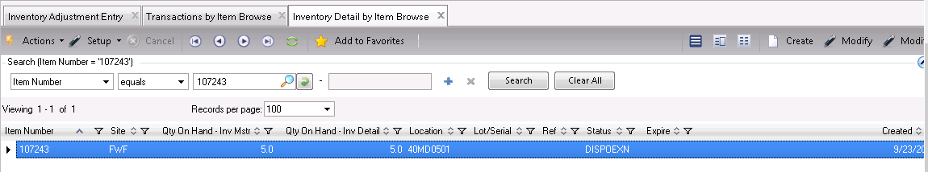

Une transaction de type « CYC-RCNT » a été générée dans l’historique des transactions dans 3.21.1/ 3.21.2 :

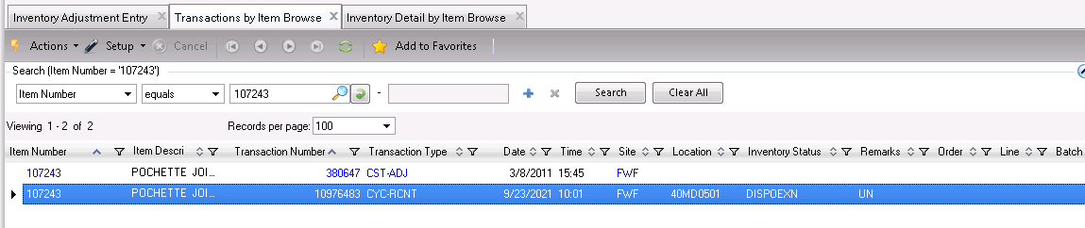

Ci-joint un exemple du Template :



* **Interface Entrée Magasin:** **SAFE_STOCK_OUT :**

Cette interface permet d'exporter l’entrée magasin effectuée lors d’une réception d’une demande d’achat « **DA** » des services de maintenance, spécifique CARL pour les types stock.

Une transaction de type « RCT-PO » sera générée dans l’historique des réceptions 5.13.3 et 3.21.1/2 :

* Format du fichier : .CSV avec séparateurs « **;** »
* Nom du fichier : **N°DA_ENTRY_YYYYMMDD_HHMMSS** ou le n°DA est le numéro de la demande d’achat codifiée « DA » maintenance et YYYYMMDD est la date de la réception stock sous QAD et HHMMSS est l’heure de la réception stock, comme ça on évite le risque de perdre des données ( un fichier pour une réception)
* L’export de la réception stock doit être effectuée une seule fois.
* Entête de Fichier : **externalSystem;QAD_STOCK_IN;exchangeInterface;SAFE_STOCK_IN;;;timezone;Europe/Paris;;;;;**

Ci-dessous la norme Standard :

|  |  |  |  |
| --- | --- | --- | --- |
| ordre | Colonnes | Format | Commentaire |
| 0 | TYPE ligne |  | toujours égale à "**ENTRY"** |
| 1 | Code du mouvement |  | toujours égale à **« ENTREE_ACHAT_QAD»** |
| 2 | Date de réception | DD/MM/YYYY HH:MM:SS | Exemple :  04/01/2023 10:23:00 |
| 3 | N° de BL | Alpha 20 | code unique : Packing Slip Number QAD : PS Nbr |
| 4 | code acteur de la Réception |  | Toujours "**CARL-SOURCE**" |
| 5 | code acteur de la Réception |  | Toujours "**CARL-SOURCE**" |
| 10 | Code article | 6 char maxi |  |
| 11 | Nom Magasin |  | Construction code site QAD + (**-MAGPR**) |
| 12 | Emplacement CARL | 8 char maxi | zone location : **Hérité de la demande d'achat** |
| 14 | Quantité | 9999.9999 | le séparateur est le point |
| 15 | unité de stockage | 2 char | L'unité Ha de la cde de QAD. |
| 16 | Vide | vide | Vide |
| 20 | PUHT | 9999.99 | Prix unitaire hors taxe lors de la réception |

Ci-joint un exemple type du Template :



* **Setup :**

Les fichiers d’export, d’archive et d’erreur se génèrent dans une zone spécifique sur le réseau local SAFE par site après un transfert du serveur FTP de QAD :

On peut créer deux répertoires pour l’export de l’inventaire et les réceptions stock pour éviter le risque du mélange des fichiers générés avec les autres interfaces comme ci-dessous :

\\252s801offi\DFS-Safe\Safe Metal\Safe Metal\10_MAINTENANCE\Carl\FWF

Les zones d’export, d’archivage et d’erreur doivent être paramétrés dans 36.2.13 sur QAD et sur le serveur FTP comme suit :

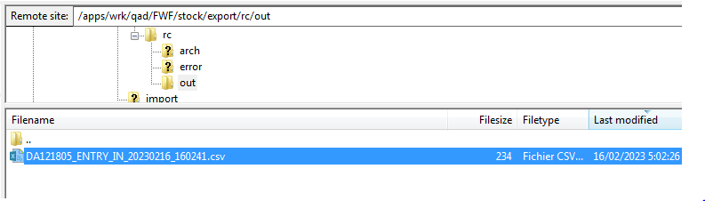

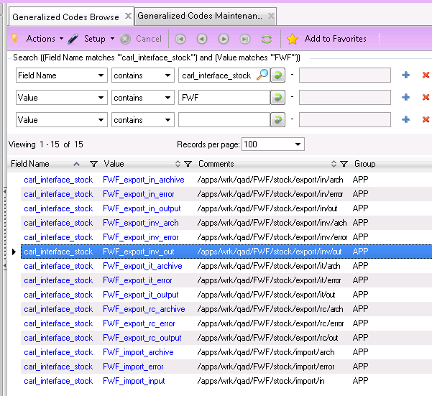

Ci-joint le fichier Excel contenant la correspondance entre les chemins FTP et les chemins locales :

